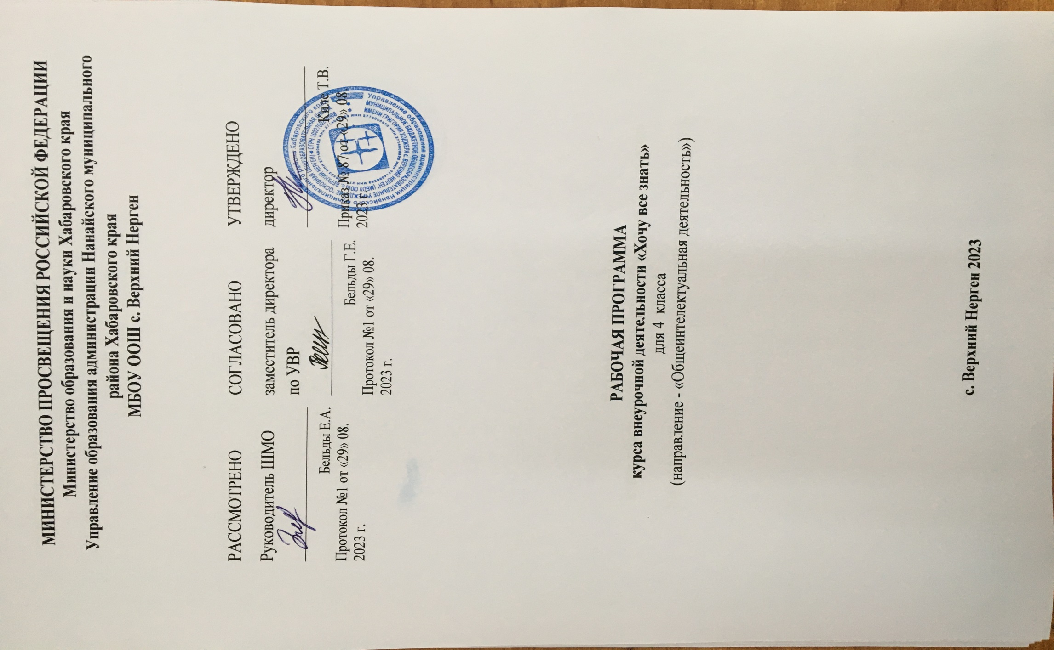

Пояснительная записка
Программа внеурочной деятельности «Хочу всё знать» по направлению «Общеинтеллектуальная деятельность» разработана для учащихся 4 класса в соответствии с требованиями ФГОС НОО для подготовки школьников к олимпиадам, конкурсам, конференциям в соответствие с требованиями к результатам освоения основной образовательной программы начального общего образования. Программа опирается на основные положения программы развития универсальных учебных действий, экологическую составляющую программ по отдельным учебным предметам, программу воспитания и социализации учащихся в части формирования экологической культуры, здорового и безопасного образа жизни.
Программа построена на основе общенациональных ценностей Российского общества: национальная безопасность, гражданственность, природа, устойчивое развитие, и направлена на развитие и воспитание гражданина России, владеющего экологической грамотностью, осознающего экологическую ответственность за настоящее и будущее своей страны, мотивированного на повышение экологической культуры и своего окружения.
Основной целью данного курса является расширение кругозора, формирование социального опыта школьника, осознание элементарного взаимодействия в системе «человек — природа — общество», воспитание правильного отношения к среде обитания и правил поведения в ней, сохранению своего здоровья и обеспечения безопасности; понимание своей индивидуальности, способностей и возможностей, воспитание патриотизма.
Задачи курса:
• Развитие интереса к познанию самого себя и окружающего мира,
• Осуществление подготовки к изучению естественнонаучных и обществоведческих дисциплин в основной школе.
• Воспитание патриотизма, любви к своему городу, к своей Родине.
• Приобщение к самостоятельным занятиям, развитие возможности использования знаний в учебной деятельности на основе формирования интересов к определенным видам деятельности;
• Содействие развитию психических процессов (представления, памяти, мышления и др.) в ходе умственной деятельности.

Виды деятельности
Поисковая деятельность, экскурсия на природу, викторины, фотосессия, микроисследования, выставки, показ слайдов, беседы, конкурсы, творческие работы.
Формы внеурочных занятий можно разделить на две группы:
1) занятия в учебном кабинете (библиотеке, игровой комнате, спортивном и актовом залах):
- тематические занятия
- комплексные или интегрированные занятия
- игровые занятия
2) выездные занятия:
- экскурсии, поездки;
- походы
- практические занятия
Данный курс состоит из системы тренировочных упражнений, специальных заданий, дидактических и развивающих игр. На занятиях применяются занимательные и доступные для понимания задания и упражнения, задачи, вопросы, загадки, игры, ребусы, кроссворды и т.д., что привлекательно для младших школьников.
Основное время на занятиях занимает самостоятельное решение детьми поисковых задач. Благодаря этому у детей формируются умения самостоятельно действовать, принимать решения, управлять собой в сложных ситуациях.
На каждом занятии проводится коллективное обсуждение решения задачи определенного вида. На этом этапе у детей формируется такое важное качество, как осознание собственных действий, самоконтроль, возможность дать отчет в выполняемых шагах при решении задач любой трудности.

Место кружка «Хочу все знать» в учебном плане
Рабочая программа курса внеурочной деятельности "Хочу всё знать " направлена на реализацию общеинтеллектуального направления внеурочной деятельности обучающихся начальных классов, рассчитана на 1 год обучения (1час в неделю) 33 часа в год и предназначена для обучающихся 4 класса (9 – 10 летнего возраста).

Планируемые личностные результаты.
- готовность и способность обучающихся к саморазвитию;
- внутренняя позиция школьника на основе положительного отношения к школе;
- принятие образа «хорошего ученика»;
- самостоятельность и личная ответственность за свои поступки, установка на здоровый образ жизни;
-экологическая культура: ценностное отношение к природному миру, готовность следовать нормам природоохранного, нерасточительного,
здоровьесберегающего поведения;
- гражданская идентичность в форме осознания «Я» как гражданина России, чувства сопричастности и гордости за свою Родину, народ и
историю;
- осознание ответственности человека за общее благополучие;
- осознание своей этнической принадлежности;
- гуманистическое сознание;
- социальная компетентность как готовность к решению моральных дилем, устойчивое следование в поведении социальным нормам;
- начальные навыки адаптации в динамично изменяющемся мире.
- мотивация любой деятельности (социальная, учебно-познавательная и внешняя);
- самооценка на основе критериев успешности этой деятельности;
- целостный, социально-ориентированный взгляд на мир в единстве и разнообразии природы, народов, культур и религий;
- эмпатия как понимание чувств других людей и сопереживание им.

Нравственно-этическая ориентация:
- уважительное отношение к иному мнению, истории и культуре других народов;
- навыки сотрудничества в разных ситуациях, умение не создавать конфликты и находить выходы из спорных ситуаций;
- эстетические потребности, ценности и чувства;
- этические чувства, прежде всего доброжелательность и эмоционально-нравственная отзывчивость;
- гуманистические и демократические ценности многонационального российского общества.

Ожидаемые результаты реализации программы.
Увеличение числа детей, охваченных организованным досугом; воспитание уважительного отношения к родному дому, к школе, селу, краю; воспитание у детей толерантности, навыков здорового образа жизни; формирование чувства гражданственности и патриотизма, правовой культуры, осознанного отношения к профессиональному самоопределению; развитие социальной культуры учащихся и реализация, в конечном счете, основной цели программы – достижение учащимися необходимого для жизни в обществе социального опыта и формирование в них принимаемой обществом системы ценностей.
Вся система работы по данному направлению призвана предоставить возможность:
- помогает удовлетворить образовательные запросы, почувствовать себя успешным, реализовать и развить свои таланты, способности.
- стать активным в решении жизненных и социальных проблем, уметь нести ответственность за свой выбор;
- быть активным гражданином своей страны, способным любить и беречь природу, занимающим активную жизненную позицию в борьбе за сохранение мира на Земле, понимающим и принимающим экологическую культуру.

Содержание программы
1 час в неделю, 33 часа всего

Область медицины: 3 ч
Тема 1. Урок здоровья: профилактика заболеваний глаз, формирование правильной осанки. (1ч). Профилактика заболеваний. Вакцинации. Комплекс упражнений.
Тема 2. Наш организм и его строение.(1ч)
Строение организма. Функции частей тела.
Тема 3 .Полезные продукты в нашем рационе.(1ч)
Белки, жиры, углеводы. Ожирение. Продукты и здоровье.
Область окружающего мира: 20ч
Тема 1. Наши питомцы-домашние животные(1ч)
Презентация «Домашние животные». Дидактическая игра «Мой друг».
Тема 2 . Самый - самый.(1ч)
Презентация «Самый …..».Книга рекордов Гиннесса.
Тема 3. Этот удивительный мир диких животных(1ч)
Презентация «Животные луга. Животные леса. Животные водоёмы. Животный мир океанов»
Тема 4. В траве сидел кузнечик. Интересное о насекомых.(1ч)
В мире насекомых.
Тема 5 .Про птиц. Загадочное поведение.(1ч)
Многообразие видов птиц. Условия жизни птиц.
Тема 6 .Кто без крыльев летает?(1ч). Факты из жизни животных.
Тема 7 .В мире цветов. Цветочный календарь(1ч)
Виды цветов. Правила ухода. Цветочный календарь.
Тема 8 .Что в лесу растет?(1ч). Этажи леса. Грибы.
Тема 9 .Как хлеб пришел на стол(1ч)
Этапы хлебопечения. Уважение к работникам сельского хозяйства.
Тема 10 .Чудеса природы. Многообразие форм листьев(1ч)
Путешествие по планете Земля. Формы и виды листьев.
Тема 11. О русском лесе(1ч). Флора и фауна русского леса.
Тема 12. В мире планет(1ч)
Земля - космическое тело. Глобус. Солнце и другие планеты.
Тема 13. Космическое пространство(1ч). Млечный путь. Звезды. Луна.
Тема 14. Какого цвета радуга(1ч). 7 цветов радуги.
Тема 15. Какой бывает транспорт ? (1ч). История создания транспорта человеком. Виды транспорта: водный, наземный, воздушный.
Тема 16. Аквариум и его обитатели(1ч). Условия жизни и обитания аквариумных рыбок. Виды рыб.
Тема 17. Великолепие снежинок. (1ч)
Приключения капельки. Сезонные изменения в природе. Формы снежинок.
Тема 18. Как жили наши предки. (1ч)
Быт нанайцев в старину. Праздники и обряды.
Тема 19. Люди нашего села, внесшие вклад в развитие села. История села. (1ч)
Тема 20. Их подвиг бессмертен. (1ч). Война. События. Судьбы.
Область филологии: 7 ч
Тема 1. Крылатые выражения (1ч)
Пословицы. Поговорки. Скороговорки. Крылатые выражения.
Тема 2. Учимся составлять сказки(1ч). Зачин и концовка сказки. Волшебные , бытовые, авторские сказки. Сочинение сказок.
Тема 3 .Учимся сочинять стихи(1ч). Рифма. Тема стиха. Сочинение стихов.
Тема 4. Откуда азбука пришла(1ч). Азбука в стихах. Лев Николаевич Толстой-основатель первой азбуки. Изготовление букв алфавита.
Тема 5.Сказки А.С Пушкина(1ч). Знакомство со сказками Пушкина. Инсценирование сказок.
Тема 6. Шедевры зарубежной литературы(1ч). Знакомство с произведениями зарубежной литературы. Викторина «Знаешь ли ты сказки?»
Тема 7. Словарь для всех(1ч). Многообразие словарей. Омонимы. Антонимы. Синонимы. Лексическое значение слов.
Область математики: 3 ч

Тема 1.Отгадывание ребусов (1ч). Головоломки. Шарады. Ребусы. Составление ребусов. Анаграммы.
Тема 2. Как решать трудные задачи (1ч). Упражнения со спичками. Магические квадраты. Решение задач
Тема 3. Учимся составлять кроссворды (1ч)
Отгадывание и составление кроссвордов.

Информационно - методическое обеспечение.
1. Бакулина Г.А. Интеллектуальное развитие младших школьников на уроках русского языка,М., «Владос»,1999;
2. Быльцов С.Ф. Занимательная математика для всех. «Питер»,2005;
3. Дереклеева Н.И Двигательные игры, тренинги и уроки здоровья. 1-5 классы. М. «Вако»,2004;
4. Пожиленко Е.А Энциклопедия развития ребенка. СПб.Каро,2006;
5. Тихомирова Л.Ф.Формирование и развитие интеллектуальных способностей ребенка. Младшие школьники. М.Ральф.2000;
6. Чучмай Г.Т. Тайна географических названий. Краснодар 2000;
7.Цветочный календарь.
8. Е.Перехвальская.Откуда Азбука пришла? «Малыш»,М,1989г.
9. Ю.Аракчеев.Сидел в траве кузнечик. «Малыш»,М,1988г.
10.В.Морозов.Рассказы о русском лесе. «Малыш»,М,1991г.
11. Г.Снегирёв .Про птиц. «Художник », М .,1991г.
12. И.Акимушкин .Кто без крыльев летает. «Малыш»,М,1992г.
13. Чудеса природы. Краткая энциклопедия школьника.
14.В.Танасийчук. Для чего коту усы? «Малыш»,М.,1991г.
Наглядные пособия
1. книги, объемные макеты, таблицы, гербарии, видеоматериалы
Технические средства обучения
1. компьютер
2. интерактивная доска
3. медиапроектор
4. фото- камера
5. видео- камера
6. Экранно-звуковые пособия
7. Оборудование
8.художественно-изобразительные средства: карандаши краски, бумага.

